10/29 桃園公益嘉年華
編號 | 車名 | 品項 | 價格 | 用電量
1 | 戮特餐車  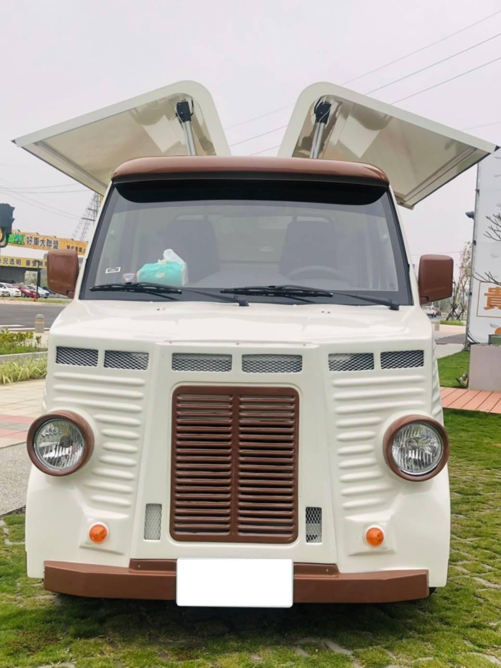 | 現烤手工披薩  香草野菇雞/墨西哥辣牛肉  蒜香鹹豬肉/培根夏威夷  櫛瓜素菇菇 | 190元/9吋 | 不用電
2 | 品洋  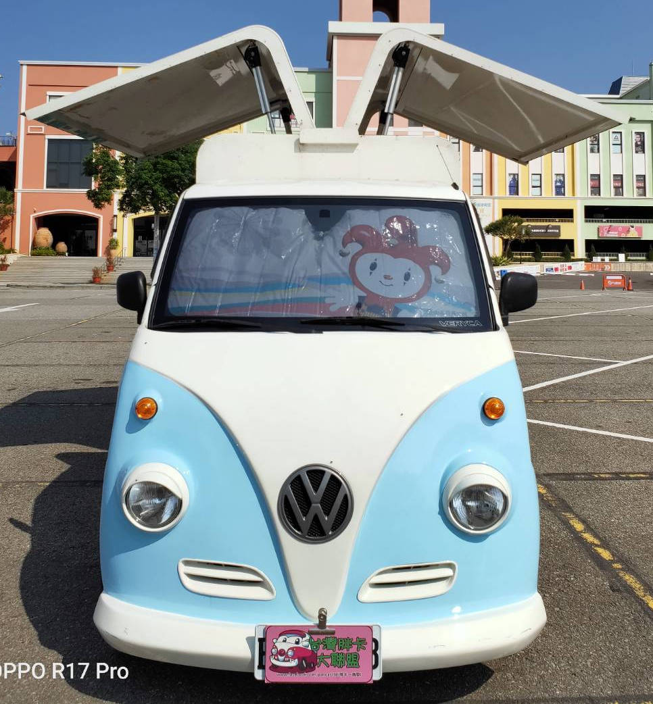 | 鯛魚燒冰淇淋  爆漿鯛魚燒  萬丹紅豆/黑糖麻糬  法式奶油/珍珠奶油  香濃起司/Oreo餅乾 | 50元  40元 | 110v/1500w*3  110v/200w
3 | 沙瓦里  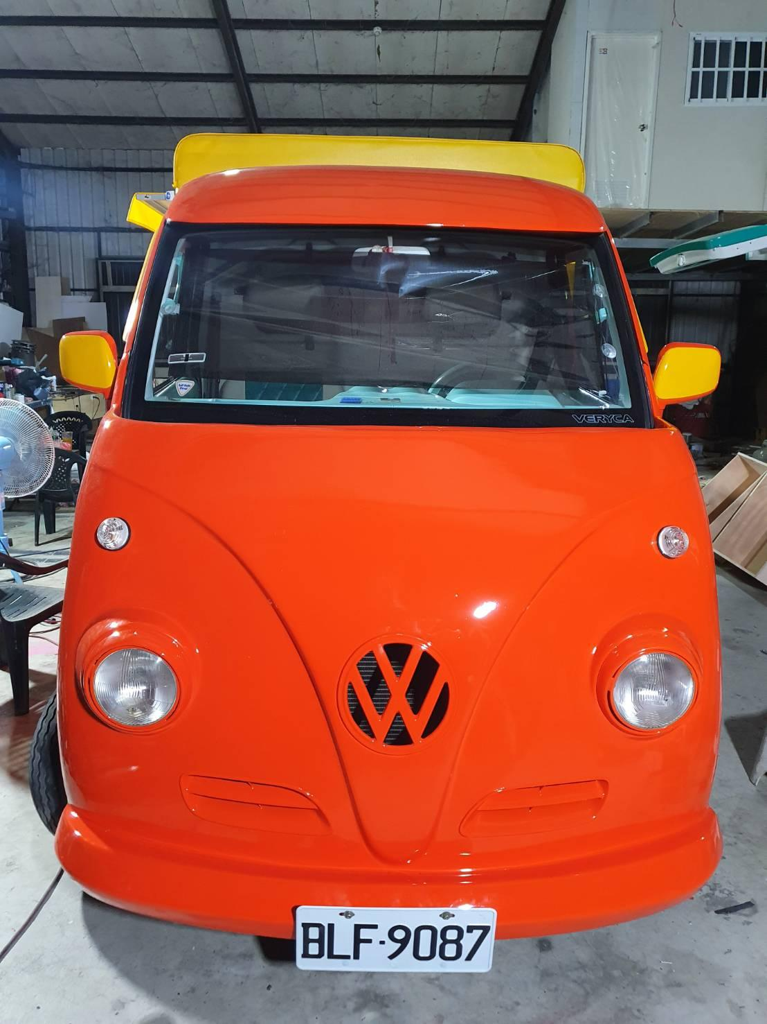 | 鐵板 沙威馬  鐵五牛  培根豚  蜜魯雞  另加起司乳酪 | 70元  +30元 | 自備電
4 | 萱格  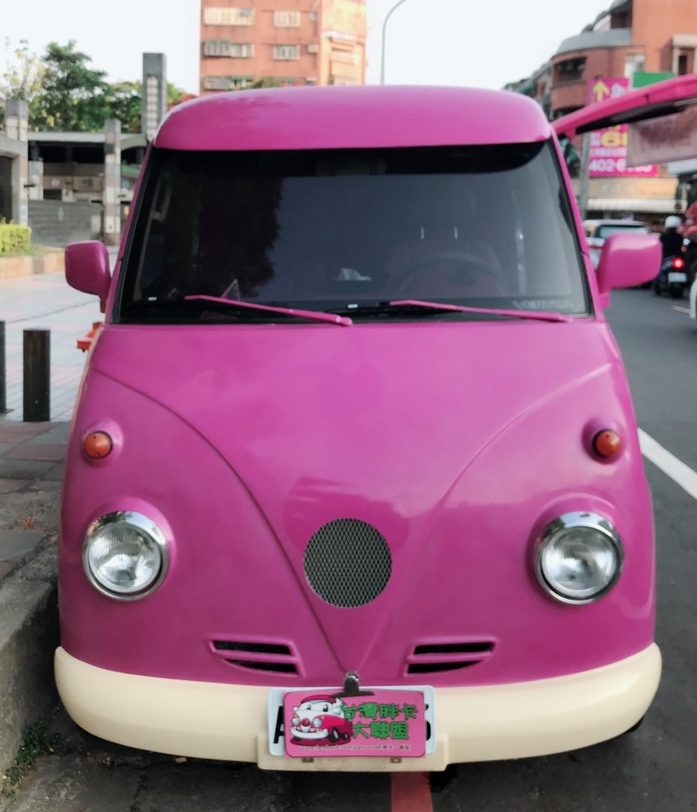 | 全麥可麗餅  草莓/藍莓/巧克力/花生  抹茶/奶酥/咖啡/香蒜  蜂蜜起司/煉乳起司/奶油起司  燻雞總匯/鮪魚總匯/火腿總匯  巧克力香蕉/蜂蜜香蕉/牛奶香蕉 | 50元  70元  100元  80元 | 110v/300w
5 | 粉桃君 | 現調冷熱飲  錫蘭紅茶 / 高山綠茶  黑糖冬瓜 / 鐵觀音  黑糖鮮奶 / 黑糖檸檬  鳳梨冰茶/ 紅茶鮮奶  檸檬紅茶 / 冬瓜鮮奶  檸檬綠茶 / 綠茶鮮奶  冬瓜檸檬 / 蜂蜜檸檬  蜂蜜柚子 / 蜂蜜綠茶  鐵觀音鮮奶茶  黑糖波霸鮮奶 / 冬瓜波霸鮮奶  蜂蜜檸檬柚子 / 濃巧克力牛奶  鐵觀音波霸鮮奶 / 珍珠鮮奶茶  黑糖波霸檸檬  *另加波霸  茶飲500cc | 40元  50元  60元  +10元 | 110v/800w
6 | 雞兵團  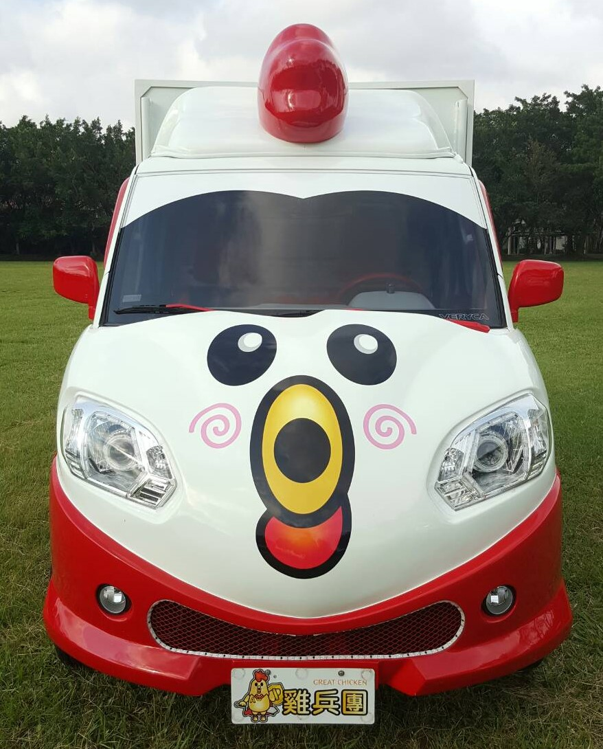 | 香酥大雞排／土魠魚／柳葉魚  無骨鹽酥雞  麥克雞塊／脆皮花枝丸／黃金脆薯地瓜薯條／甜不辣／波霸炸熱狗  檸檬雞柳條／芋香薯球  紫心芋香薯球 | 70元  60元  50元 | 自備電
7 | 汝家  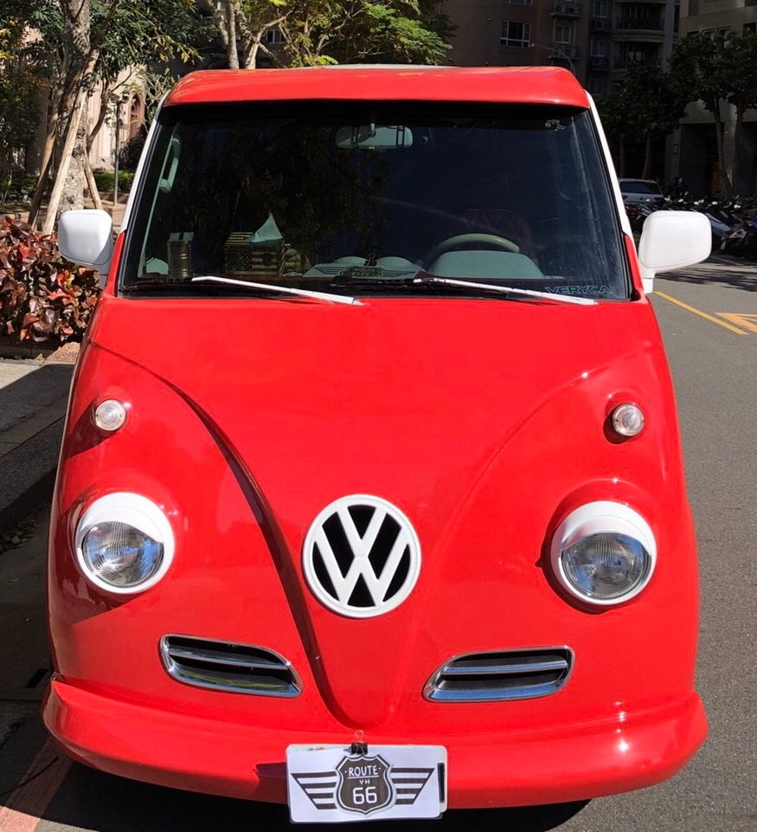 | 港式雞蛋仔  原味雞蛋仔  草莓雞蛋仔  巧克力雞蛋仔  OREO雞蛋仔  鹹香乳酪雞蛋仔 | 60元  70元 | 110v/1500w*3
8 | 小鬍子  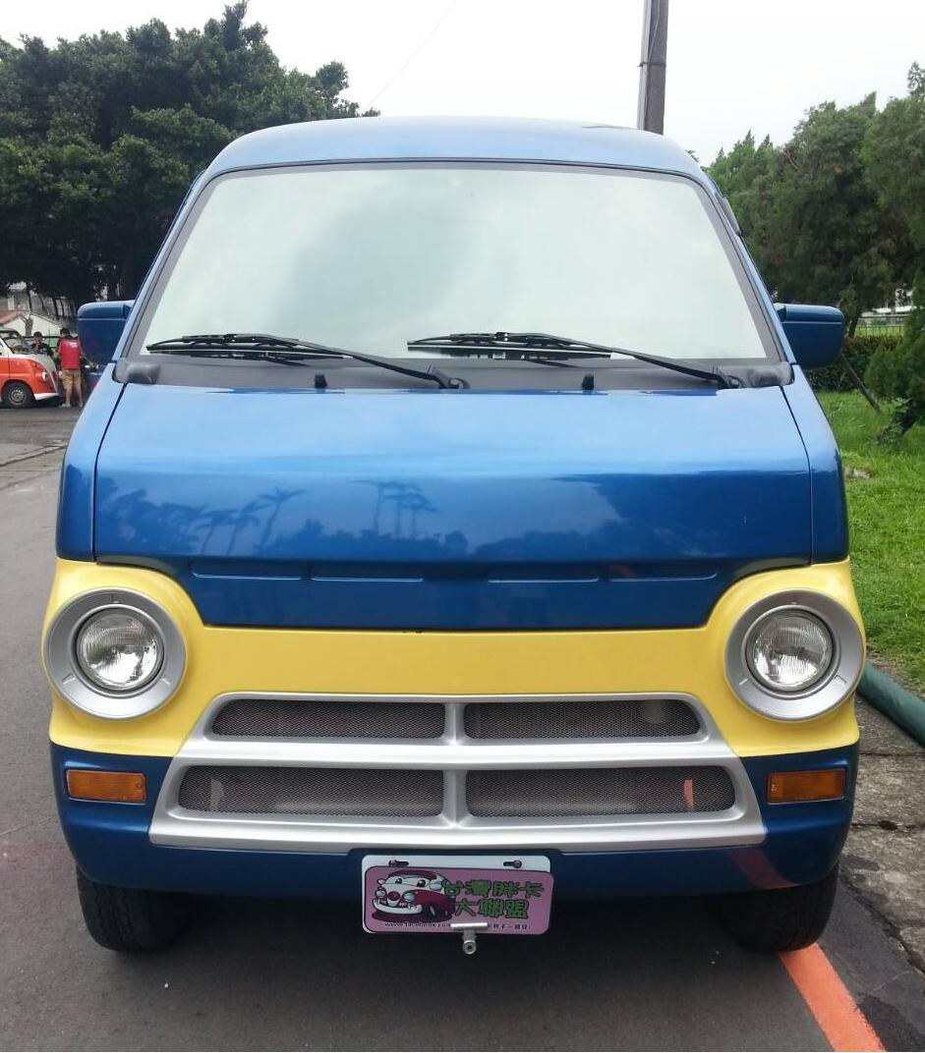 | 拉餅  （蔥肉.地瓜.三星蔥.芝麻.奶油）  泡泡玩具 | 40元  100~150元 | 110v/300w
9 | 嘰嘰喳喳1號車  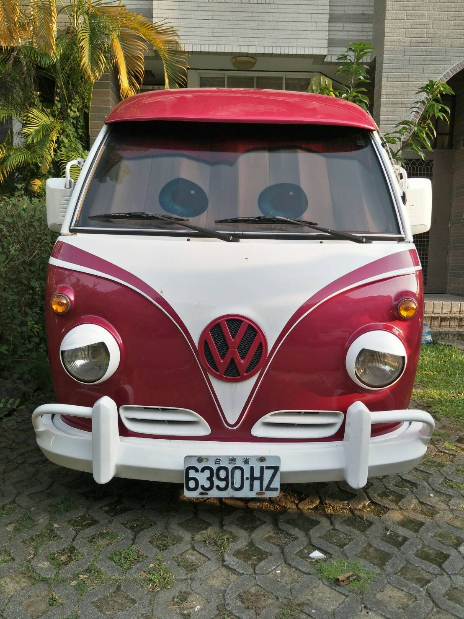 | 脆皮雞蛋糕 | 50元/6個 | 110v/300w
10 | 酷酷嫂  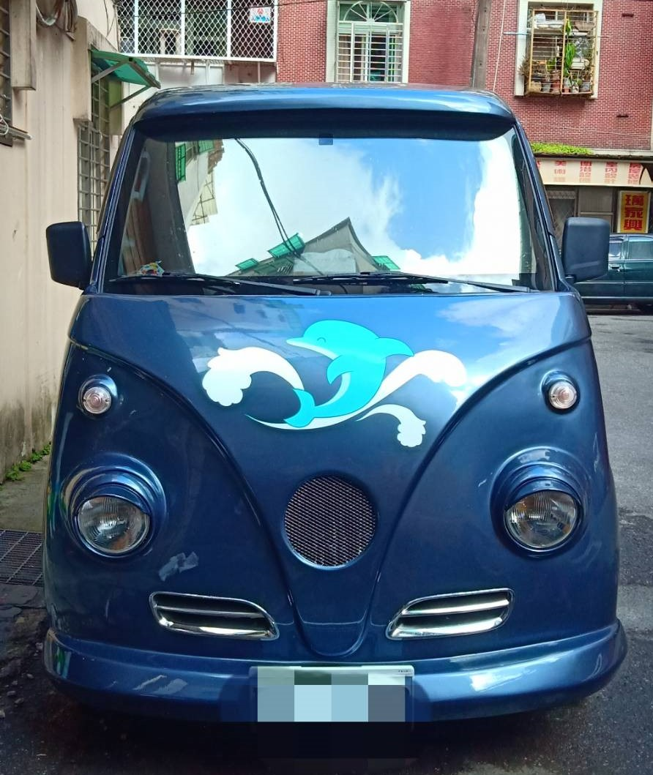 | 大腸包小腸  大腸包鹹豬肉  黑豬肉香腸  香蔥雞腿肉串 | 70元  70元  40元  50元 | 110v/1000w  110v/1200w

